**Signal Processing**

**Continuous functions**

**What：**

连续变量函数

**Why:**

拍照，录音，CT等领域

**How:**

**如何用计算机表示连续函数？**

采样与重建

**Aliasing**

**What:**

混叠：对模拟信号进行抽样，当抽样频率小于信号最大频率2倍时，不满足奈奎斯特采样定律，信号在频域会产生混叠效应。

**Why:**

高频信号会被误采样为低频信号。

**How:**

**如何避免混叠现象？**

提高采样频率。

**图形中的混叠是什么表现？**

摩尔纹

**Filter**

**What:**

**Why:**

**How:**

**过滤器在采样和重构时候的作用分别是什么？**

采样：采样过疏情况下，使高频率信号平滑。

重构：重构时使用过滤器使阶梯状图形过渡平滑。

**Artifacts**

**What:**

在图形学里，artifacts泛指一些不准确或者与我们预期不一样的结果。

**Why:**

A concrete example of the kind of artifacts that can arise from too-low sample frequencies.

**How:**

什么是undersampling artifacts?

用低频率去采样高频信号

如何避免undersampling artifacts?

使用filters移除高频信息

什么是reconstruction artifact?

偶尔变化的信号，像阶梯形状，被当成噪音

如何解决reconstruction artifact?

重构时候使用filters。

采样和重构过程中避免出现Artifacts，需要考虑哪些问题？

1. 什么样的采样率足以确保良好的结果？
2. 什么样的过滤器适用于采样和重建？
3. 需要什么程度的平滑来避免混叠？

**Convolution**

**What:**

卷积是通过两个函数f和g 生成第三个函数的一种数学算子，表征函数f与g经过翻转和平移的重叠部分函数值乘积对重叠长度的积分。

**Why:**

用于采样，滤波和重建。

**How:**

**卷积分类**

连续函数-连续函数卷积，离散函数-离散函数和连续函数-离散函数的卷积，甚至和更高维函数的卷积。

**Moving Averages**

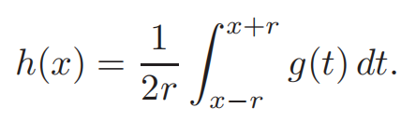

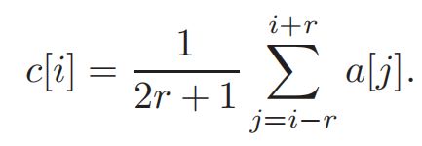

**Properties of Convolution**

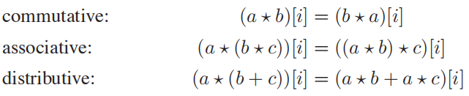

**Discrete Convolution**

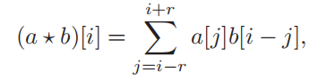

**Continuous Convolution**

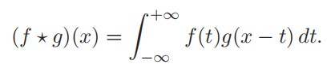

**Discrete-Continuous Convolution**

1. 采样

将连续的函数转换为离散的函数。

a[i] = f(i)。

1. 重构

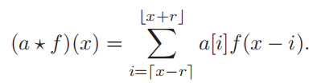

**2D discrete convolution**

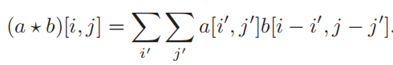

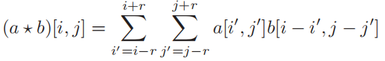

**Convolution Filters**

**What:**

**Why:**

**How:**

**The Box Filter**

离散卷积

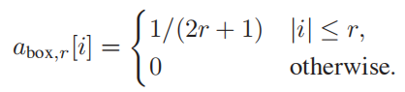

连续卷积

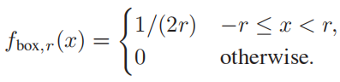

**The Tent Filter**

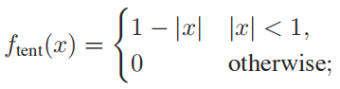

**The Gaussian Filter**

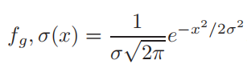

**The B-Spline Cubic Filter**

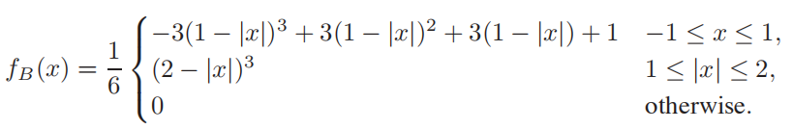

**The Catmull-Rom Cubic Filter**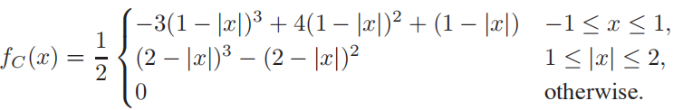

**The Mitchell-Netravali Cubic Filter**

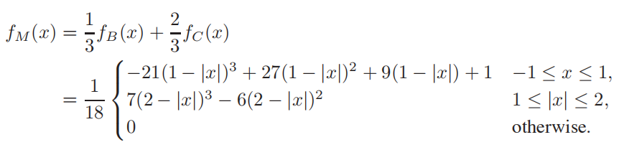

**Separable Filters**

**What:**

**Why:**

The key advantage of separable filters over other 2D filters has to do with ef-

ficiency in implementation. O(r2) to O(r)

**How:**

The most useful way of doing this is by using a separable filter. The value of

a separable filter f2(x, y) at a particular x and y is simply the product of f1 (the

1D filter) evaluated at x and at y: f2(x, y) = f1(x)f1(y).

Similarly, for discrete filters,

b2[i, j] = b1[i]b1[j].

If we choose the tent function for f1, the resulting piecewise bilinear function (Figure 9.28) is

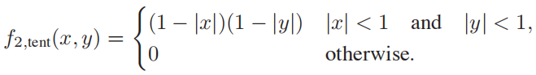

Signal Processing for Images

What:

Why:

How:

Image Filtering Using Discrete Filters

1. 模糊 2，锐化 3，阴影

Antialiasing in Image Sampling

在采样前通过过滤使其平滑。高斯滤波器，非常平滑，对莫伊模式更有效，但代价是整体上更模糊。这两个例子说明了锐度和混叠之间的权衡，这是选择抗混叠滤波器的基础。

Reconstruction and Resampling

重采样：改变采样率，或改变图像大小。